**上海建筑职教集团教师实践暑期慰问**

8月11日，由上海建筑职教集团理事长褚敏带队，上海建工集团组织处副处长、人力资源部副总经理郑顺与职教集团副理事长兼秘书长杨秀方等一行，冒着大雨慰问参加企业实践的中高职教师和带教师傅。实践企业人力资源部门负责人、项目部经理热情接待，双方就教师企业实践工作做了全面交流。

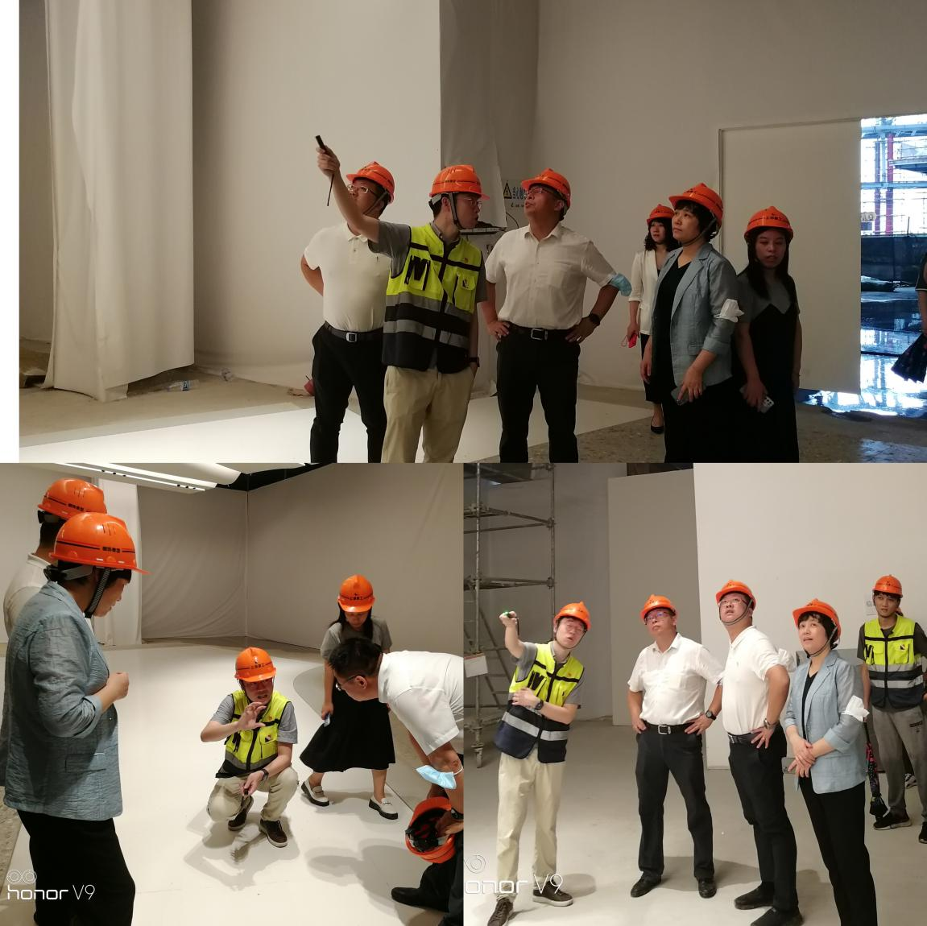

高职参训学员武楠所实践的项目为位于虹桥路的徐汇中心，该项目建成后将成为浦西第一高度的地标性建筑，企业安排了项目经理徐龙平作为她的带教师傅。慰问过程中，武楠老师表示要珍惜这次实践与交流的机会，她将通过施工现场的调研、学习、剖析和归纳，为今后的教学和科研夯实专业基础。

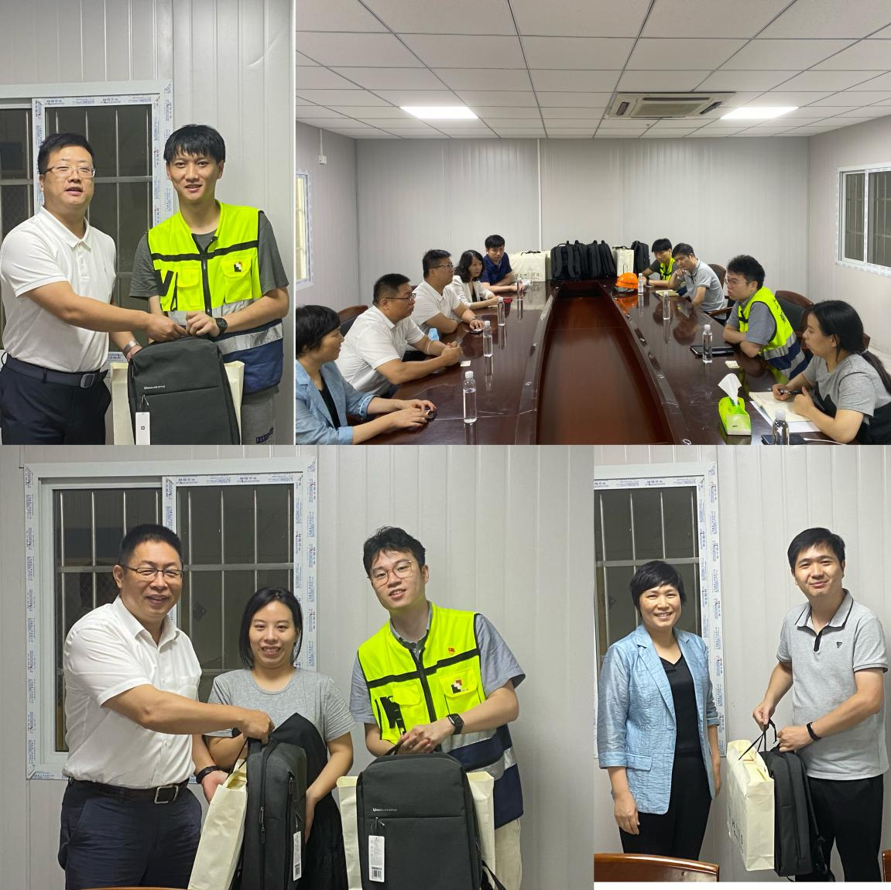

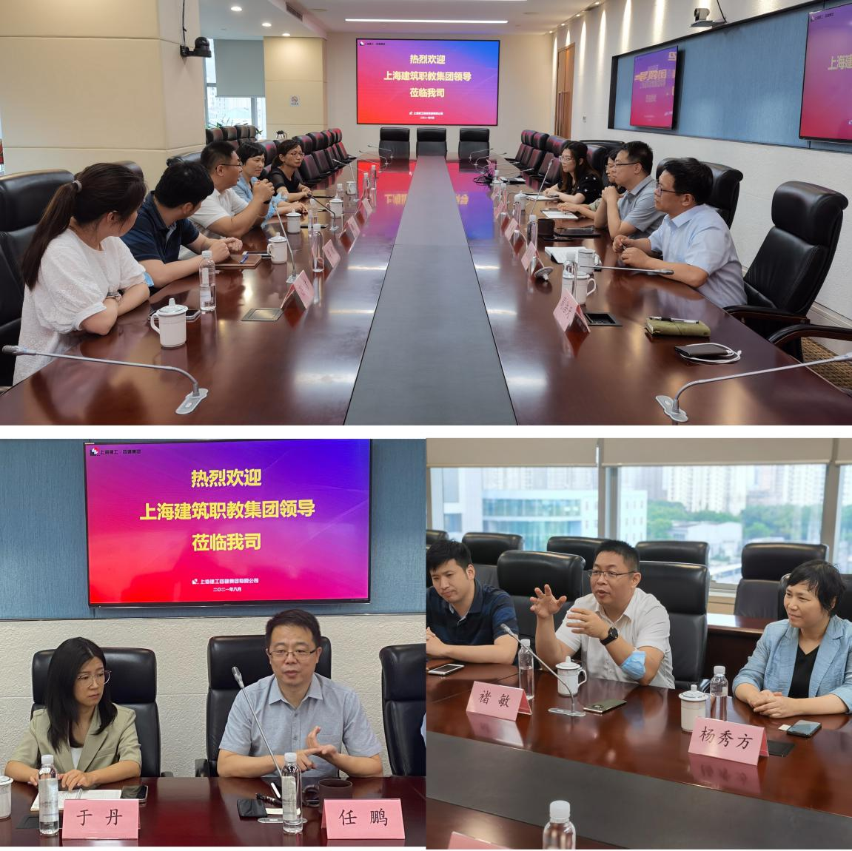

中职参训学员朱婷在四建集团建筑设计研究院实践，企业安排了设计骨干于丹担任带教师傅。朱婷老师对基地的精心安排表达了感谢，她表示自己每天认真做好实践日志，并将形成丰富的教学素材，不断加强对学生职业生涯规划的引导。

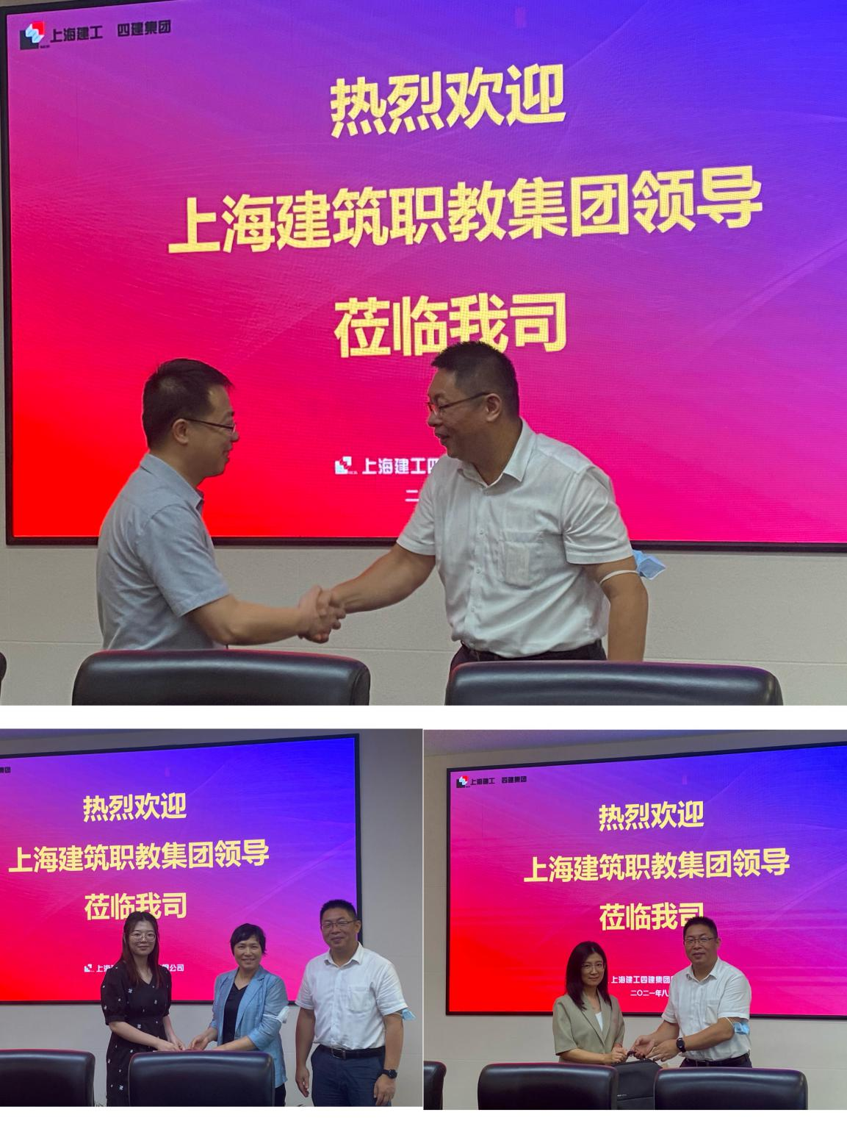

理事长褚敏对建工集团一直以来对教师企业实践项目的支持表示了诚挚的感谢，对带教师傅、参训学员冒着酷暑在一线工作表达了深切的慰问。他对基地多年来取得的成绩表示充分肯定，希望所有参训学员能珍惜机会，刻苦实践，积极收集教学素材，把企业所学转化为课堂语言，形成一批含金量高、操作性强的教学和科研成果。在做好课堂教学、专业建设的同时，为学生职业生涯发展做好“教练员”。

8月12—17日，集团常务副理事长杨培春、副理事长范文毅、副理事长兼秘书长杨秀方、高职高专土建类教指委主任陈锡宝分别前往本市八个辖区，走访了虹桥机场航站楼、上海医疗物流中心、嘉定区档案馆、交大医学院浦东校区、金鹰花园、嘉松公路（越江）、宝山新城等十五个实践项目，向冒着高温辛勤实践的中高职教师和带教师傅表示慰问，并送上防暑降温物品。

